За высокие достижения в областном туре конкурса школьных ученических научных проектов учащаяся школы –лицея №101 профиля «Кулинарное дело»

Койшибаева Айжан

награждена грамотой

региональным научно-матодическим центром «Сарыарка дарыны»

Министерство образования и науки Республики Казахстан

Школа-лицей № 101 города Караганды

Койшибаева Айжан, ученица 11 класса

Диеты, которые нас убивают

Направление – здоровая природная среда – основа реализации стратегии «Казахстан – 2030»

Секция – охрана окружающей среды и здоровья человека

Руководитель: Брежнева Н.С., учитель профильного обучения «Кулинарное дело»

Караганда, 2011

СОДЕРЖАНИЕ

- Введение …………………………………………………. 1 - 3

- Основная часть ………………………………………….4 - 26

Физиология питания ………………………………4 - 5

Основные вещества ……………………………….5 - 12

Проблемы избыточного веса……………………..12 - 17

Причины возникновения избыточного веса
Почему вес возвращается

Вред от диет…………………………………………17 - 21

Как подобрать диету ………………………………21 - 22

Японская диета …………………………………………..22 – 26

Болезни, которые приносят диеты…………………….. 26

- Заключение …………………………………………………….27

- Список литературы……………………………………………27

- Приложение …………………………………………………….28 - 37

Абстракт

Питание играет очень важную роль в работе организма, поставляя необходимые для его жизнедеятельности вещества. Всякие ограничения непременно приведут к сбоям в работе системы. Часто люди не понимают, что вред, наносимый диетами, изменяет функционирование всего организма, что ведет впоследствии к болезням.
Работа раскрывает суть популярных диет и тот вред, который они могут причинить здоровью человека. Мы попытались дать ответ на вопросы: «Что такое диета: панацея от всех бед или модная причуда, ведущая к болезням? Диеты лечат или «убивают»?
Цель проекта – изучить влияние диет на организм человека.
Для раскрытия темы были поставлены следующие задачи:
- Изучить влияние пищи на состояние организма.
- Проанализировать проблемы избыточного веса и выяснить причину возвращения веса.
- Оценить пользу и вред, которые приносят диеты.
- Изучить разные виды диет.
- Выяснить, к каким болезням могут привести диеты.

Abstract

Nutrition plays a very important role in the body, delivering essential to its vital substance. Any restrictions will certainly lead to a malfunction of the system. Often people do not realize that the harm caused by diet, alters the functioning of the whole organism, leading to later disease. The work reveals the essence of popular diets and the harm they can cause to human health.

We have tried to answer the questions: "What is the diet: panacea or fad fashion, leading to disease? Diet treated or "kill"?

The aim of the project - to study the influence of diet on the human body. For disclosure topics were as follows:

1. To study the effect of food on health.

2. Analyze the problems of excess weight and find out why the return of body weight.

3. To evaluate the benefits and harms, which bring the diet.

4. Examine different types of diets.

5. Find out to what diseases can result in a diet.

1. Введение
Избыточный вес является многовековой бедой женщин, которые очень тяжело переживают потерю красоты. Мы провели опрос среди старшеклассников и учителей школы-лицея и выяснили, что 90% учителей и 40% учеников, по их мнению, обладают лишним весом.

Как вы думаете, есть ли у Вас лишний вес?
Они готовы идти на любые жертвы и испытания, чтобы обрести хорошую фигуру. Опрос показал, что 55% учеников и 60% учителей хотя бы один раз в своей жизни «садились» на диету.

Вы когда-нибудь «садились» на диету?
Подобное мужество достойно похвалы. Однако разумно ли истязать себя до полусмерти ради достижения этой цели? Насколько эффективны столь популярные в мире диеты? Учителя нашей школы, хотя бы раз обращавшиеся к диетам, уверены, что они бесполезны - 30%, вредят здоровью - 46%, и только 17% - поверили в пользу диет, а 7% опрошенных считают, что они оздоравливают организм.

Отношение учителей к диетам

Питание играет очень важную роль в работе организма, поставляя необходимые для его жизнедеятельности вещества. Всякие ограничения непременно приведут к сбоям в работе системы. Часто люди не понимают, что вред, наносимый диетами, изменяет функционирование всего организма, что ведет впоследствии к болезням. Особенно опасно экспериментировать с диетами самостоятельно, без консультации и наблюдения врача.
Несомненно, бороться с лишним весом необходимо, так как он становится причиной возникновения сердечно - сосудистых и многих других заболеваний. Но не следует бездумно бросаться то к одному средству для похудения, то к другому. Важно понять, что диета сама по себе не является лекарством от полноты, которое быстро решит эту проблему. Для достижения результата требуется перестройка всего организма. Если делать это резко и жестко, можно только навредить собственному телу, что зачастую и происходит после применения новомодных диет. Результатом становится возникновения более серьезных проблем, связанных со здоровьем. Моя работа раскроет суть самых популярных диет и тот вред, который они могут причинить здоровью человека. Всегда следует помнить, что эффективна будет та диета, которой человек сможет придерживаться всю жизнь.
Об актуальности рассматриваемой проблемы говорят ответы участников опроса: 50% респондентов хотели бы сбросить лишний вес.

Хотели бы Вы сбросить или набрать вес?
Для раскрытия темы проекта в качестве задач мною выдвинуты следующие:
1. Изучить влияние пищи на состояние организма.
- Проанализировать проблемы избыточного веса и выяснить причину возвращения веса.
- Оценить пользу и вред, которые приносят диеты.
- Изучить разные виды диет.
- Выяснить, к каким болезням могут привести диеты.
- Провести опрос среди школьников и учителей школы-лицея.

Цель проекта – изучить влияние диет на организм человека
2. Основная часть

2.1. Физиология питания
Прежде чем рассмотреть эффективность или вред от той или иной диеты, следует ознакомиться с тем, как пища влияет на состояние организма в целом. Это важно учитывать, не только контролируя свой вес, но и рассматривая полезность той или иной диеты.
Пища является топливом, которое организм использует для получения необходимой энергии. В любой пище заложена энергия, которая выражается в килокалориях (ккал). Количество энергии зависит от питательности веществ, из которых состоит той или иной продукт. Например, если в продукте мало жиров и много воды, которая вообще не представляет никакой энергетической ценности, то пища имеет низкий энергетический запас.
Организм использует энергию, получаемую из пищи, для осуществления жизненно важных функций, например дыхания, кровоснабжения, переваривания пищи, а также для любой физической деятельности - ходьбы, бега, уборки и т.д. (таблица 1.)
Наш опрос показал, что 10% школьников практически не испытывают физических нагрузок (не занимаются спортом или физическим трудом), 25% опрошенных только изредка. Именно эта категория людей попадают в «группу риска», обрекая себя на возможный лишний вес.

Физические нагрузки

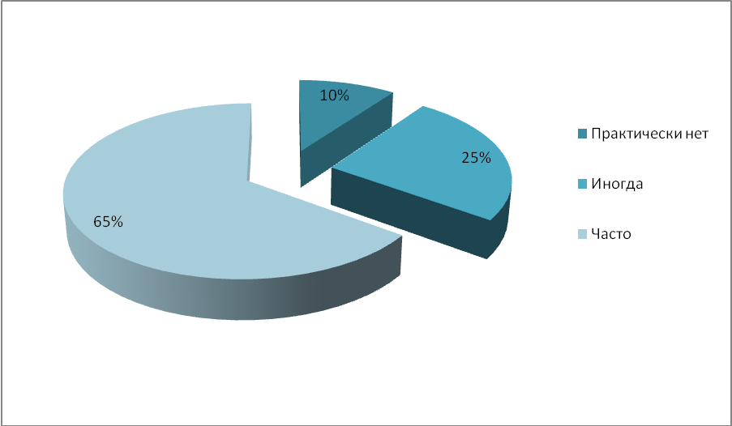
Специалисты подсчитали средний уровень затрат энергии для взрослой здоровой женщины среднего роста и веса. Он составляет примерно 2000-2200 ккал в день.
Обычно на физическую активность организм затрачивает только 30% получаемой из пищи энергии. Основное количество энергии расходуется на внутренние обменные процессы. Скорость основного обмена веществ и физическая активность у всех людей разные. Так, более высокие и крупные (но не более толстые) люди нуждаются в большем количестве энергии. У людей, достигших половой зрелости, потребность в энергии с годами снижается.
Здоровый человек, как правило, расходует столько же энергии, сколько получает с пищей, поэтому не теряет и не набирает вес. Если человек получает с пищей больше энергии, чем его организм может использовать, то избыток откладывается в виде жира. И наоборот, если человек потребляет энергии недостаточно, то его организм начинает тратить свои жировые запасы.
Жир есть у каждого человека. Так, у стройной здоровой женщины жир составляет около 25% от общей массы тела. Поддержание энергетического баланса в организме лежит в основе контроля над весом.
Еще одним важным условием при этом является сбалансированность питания по составу. Чтобы еда приносила пользу, она должна доставлять удовольствие и быть хорошо сбалансированной. Многие считают, что эти два условия несовместимы. На самом деле все продукты содержат в себе различные элементы, необходимые для нормального функционирования организма. Эти элементы могут быть в небольшом количестве, но в комплексе с другими продуктами, потребляемыми в течение дня, они составляют необходимую суточную норму. Таким образом, нельзя рассматривать отдельные продукты с точки зрения одного элемента. Например, нельзя сказать, что в мясе содержатся только белки, а в молоке - кальций. Все продукты дополняют друг друга. Так, молоко содержит много белка и кальция, но мало витамина С, а апельсины, наоборот, содержат много витамина С, но мало белка и кальция.

2.2. Основные вещества
Основными веществами, входящими в состав любого пищевого продукта, являются белки, жиры, углеводы, балластные вещества, минералы и витамины.

- Белки
Белок является основным веществом, из которого строится организм человека. Он необходим для роста и восстановления тканей. Особенно белок нужен во время беременности и для регенерации тканей при различных травмах. Он входит в состав любых тканей - мышц, кожи, нервных волокон и т.д. Организму постоянно требуется белок. Эта потребность удовлетворяется пищей (таблица 2).
Белки бывают различными по виду, но все они схожи по химическому составу, поскольку состоят из аминокислот. Всего существует более 20 аминокислот. Они соединяются друг с другом в цепочки различной длины, образуя множество белков. Каждый белок играет определенную роль в образовании той или иной ткани.
Когда белок из пищи попадает в пищеварительный тракт, он в процессе переваривания преобразуется в тот вид, который на данный момент требуется организму. Белок расщепляется на аминокислоты и разносится по организму. Достигая тех тканей, которым нужен белок, аминокислоты заново образуют цепочки данного типа.
(Таблица 2).

Питательная ценность белка того или иного вида зависит от того, какие аминокислоты входят в его состав. Универсального белка содержащего все необходимые соединения, подходящие для каждой ткани организма, к сожалению, не существует. Поэтому необходимо, чтобы белки различных продуктов дополняли друг друга. Например, хлеб и сыр или рис и бобы образуют хорошее сочетание аминокислотных соединений.
Взрослой женщине ежедневно необходимо получать как минимум 50 г белка - это норма естественной потребности организма. Можно превысить эту норму, чтобы сделать стол более разнообразным и тем самым более полно удовлетворить индивидуальные потребности организма.
Некоторые продукты могут почти полностью удовлетворять потребность организма в белке (например, батон белого хлеба). Однако такая пища не удовлетворяет вкус человека.
Чтобы пища была боле полезной для организма, ее следует разнообразить.

- Углеводы
Углеводы играют иную роль в организме, нежели белки. Они являются основным поставщиком энергии. Обычно углеводы составляют от 40 до 50% всей потребляемой пищи. Об этом свидетельствует данная диаграмма – 55% респондентов употребляют часто сладкую или мучную пищу.

Часто ли Вы употребляете сладкую или мучную пищу?
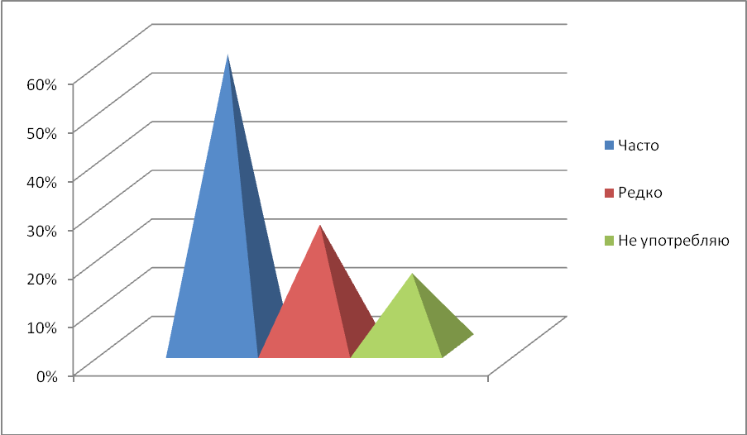

Углеводы бывают усвояемые и неусвояемые. Усвояемые углеводы состоят из сахара и крахмала. Организм их переваривает и изменяет по необходимости. К неусвояемым углеводам относятся клетчатка и пектин. Они почти не перевариваются и являются грубой пищей, но, тем не менее, играют свою роль в работе пищеварительной системы.
Сахар и крахмал делают пищу более разнообразной и вкусной. Употребляется в основном сахар, полученный искусственным путем, и только небольшое его количество человек получает из фруктов (фруктоза) и молока (лактоза) (таблица 3). Крахмал входит в состав растительных продуктов -таких, как рис, пшеница, корнеплоды и т.д.
Сахар является простым соединением, называемым моносахаридом. Множество молекул моносахаридов, объединяясь, образуют полисахариды. К таким сложным структурам относится и крахмал. Полисахариды расщепляются в организме на моносахариды, которые преобразуются в глюкозу и в таком виде разносятся с кровью ко всем органам и тканям, накапливаются в печени и мышцах.
(Таблица 3)

Неусвояемые углеводы называются также балластными веществами. В растительных тканях они представлены клетчаткой (целлюлозой), в фруктах - пектином, в тканях древесных растений - лигнином. Балластные вещества есть во всех растениях. Эти вещества не усваиваются организмом, они проходят через пищеварительную систему, почти не изменяясь, и выступают в качестве балласта. Эти вещества играют очень важную роль в процессе пищеварения. Они, удерживая воду в выделениях организма, участвуют в формировании каловых масс и тем скорее ускоряют процесс прохождения пищи через кишечник, что помогает при лечении желчнокаменной болезни, а также запоров и других нарушений пищеварения.
Наиболее важные балластные вещества содержатся в зерновых культурах и муке из них, а также в крахмалосодержащих корнеплодах - таких, как картофель, бобовые, орехи, семена и фрукты. Содержание балластных веществ в растениях не одинаково больше всего их содержится в зерновых.

- Жиры
Пищевые жиры называются липидами. Они делают пищу еще более вкусной, что довольно скоро замечают все, кто выбирает диету с низким содержанием жиров. Липиды обеспечивают организм необходимыми жирными кислотами.
Существует 3 вида пищевых жиров: триглицериды, фосфатиды (например, лицитин) и стеролы (например, холестерин). Наиболее часто встречаются триглицериды. Они представляют собой молекулу глицерина, соединенную с тремя молекулами жирной кислоты. Это могут быть молекулы одной и той же кислоты или любые из 40 других видов. Триглицериды образуют множество видов жиров. Жиры также делятся на животные (содержатся в сливочном масле, сметане, цельномолочных продуктах, жирном мясе, беконе и т.д.) и растительные (входят в состав растительного масла, маргарина, орехов, семян и т.д.).
Жиры являются самым богатым источником энергии (таблица 4). Включение их в рацион позволяет значительно сократить количество потребляемой пищи, например, в развивающихся странах, где жиры составляют до 50% калорийности рациона. Из-за высокой калорийности не следует употреблять большое количество жиров. Их можно заменить равноценным количеством углеводов или белков, которые дадут организму меньше энергии.
(Таблица 4)
Не существует норм потребления жиров, поскольку потребность организма в них не очень велика. Их использование зависит от личных пристрастий и национальных традиций. Однако жиры необходимы для нормального функционирования организма. Вредным для здоровья является как недостаток, так и избыток жиров. Жиры очень калорийны, поэтому их избыток в пище приводит к избыточному весу, а также развитию сердечнососудистых заболеваний, например атеросклероза (постепенное утолщение стенок сосудов) и гипертонии.
65% опрошенных школьников показали, что в их рационе преобладает жирная пища: сливочное масло, жареное или тушеное мясо, жареные пирожки, различные фастфуды и др.
Животные жиры содержат много насыщенных жирных кислот и углерода. Они, наряду с сахаром, повышают уровень холестерина в крови. Ненасыщенные жиры отличаются по химическому составу от жира, находящегося в организме, и поэтому расщепляются иначе. Люди, придерживающиеся диет, которые позволяют употреблять жирные продукты в неограниченном количестве (кремлевская диета, диета Аткинса, диета американских астронавтов, очковая диета и т.д.), рискуют приобрести тяжелые сердечнососудистых заболевания. В норме жировая ткань составляет у женщин 15-20%, у мужчин -10-15%.
Недостаток жиров в организме, в свою очередь, может привести к возникновению авитаминоза (в результате замедления усвоения витаминов A,D,E и К), облысения, дерматитов и т.п.
Без жиров невозможно образование новых клеток. Между тем большинство людей уверено, что для того, чтобы похудеть, следует полностью отказаться от употребления жиров. Это не верно и очень вредно.

- Минеральные вещества
К минеральным веществам относятся кальций, железо, фосфор фтор и др. Кальций играет очень важную роль в организме, участвуя в формировании костей и зубов, а также способствуя нормальной свертываемости крови и передаче нервных импульсов. Он также помогает младенцам усваивать молоко матери.
Больше всего кальция требуется детям, у которых происходит формирование костей. Взрослые люди также нуждаются в постоянном обновлении костного кальция. Средняя суточная норма кальция для человека составляет примерно 500-800 мг, а для беременных и кормящих матерей еще больше.
Основным источником кальция являются молоко и молочные продукты. Однако он содержится и в другой пище, например хлебе и орехах.
(Таблица 5).

Перечисленные в таблице 5 продукты необходимо ежедневно включать в свой рацион в количестве, обеспечивающем 200 мг кальция.
Железо входит в состав крови. Половина всего количества железа, находящегося в организме, содержится в гемоглобине, который переносит кислород от легких ко всем тканям организма. Остальное железо накапливается в тканях тела.
Взрослой женщине требуется получать около 12-18 мг железа в день. Недостаток железа приводит к анемии, которой страдают многие женщины, и часто это связано с большой потерей крови во время обильных менструаций. При снижении уровня гемоглобина наблюдается общая вялость.
Количество получаемого из пищи железа организм регулирует сам в зависимости от его содержания на данный момент. При нехватке железа организм потребляет его больше, а при избытке – меньше.
(Таблица 6).
Другими минеральными веществами, которые организм человека получает из пищи, являются натрий, калий и хлор. Эти минералы представлены в продуктах питания в достаточном количестве. Однако в данном случае важно не только количество, но и их баланс в организме. Так, правильный баланс натрия и калия необходим для поддержания в организме нужного количества жидкости. Поскольку натрий поступает в организм в основном в виде поваренной соли, то при избыточном ее употреблении повышается артериальное давление.
Недостаток остальных минеральных веществ при нормальном питании бывает редко. Исключение составляет нарушение обмена веществ в результате хронической диареи или алкоголизма.
Йод играет очень важную роль в обмене веществ в организме. Он входит в состав гормона тироксина, который вырабатывается щитовидной железой. Обычно люди получают достаточное количество йода с пищей и водой. Исключением являются жители отдельных районов, где содержание йода в воде и почве, а также в растущих на ней растениях низкое. Много йода содержится в морепродуктах.
Фтор человек получает вместе с чаем и водой. Этот минерал играет важную роль в формировании эмали на зубах.

- Витамины
Витамины необходимы организму. Они помогают предотвратить развитие многих заболеваний. Их недостаток или избыток может привести к сбоям в работе внутренних систем организма.
В современных развитых странах возникает проблема не недостатка, а избытка витамина А в связи с употреблением концентрированных витаминных препаратов, что довольно популярно на Западе. Это может привести к отравлению и даже смерти, поэтому следует стараться не превышать рекомендуемые дозы.
Витамины относятся к высокоактивным биологическим веществам. Они повышают устойчивость организма к воздействию неблагоприятных внешних и внутренних факторов. Благодаря витаминам усиливается устойчивость к болезням, повышается общая работоспособность, улучшается работа иммунной системы.
Недостаток витаминов приводит к авитаминозу. Особенно необходимы витамины для борьбы с ожирением. Важное значение приобретают те из них, которые активно участвуют в обмене веществ.
Витамин А (ретинол)
Он обычно получается из пищи в виде провитамина А, или каротина. Это вещество уже в процессе пищеварения преобразуется в ретинол. В форме ретинола витамин содержится в животных жирах, а в форме каротина – в красных, оранжевых и желтых овощах.
(Таблица 7) .

Витамин А укрепляет стенки сосудов и- входит в состав пигллента сетчатки глаз, что позволяет человеку видеть при тусклом свете.
Взрослому человеку необходимо 750-800 мкг ретинола в день. Однако эта норма является средней, и может увеличиваться или уменьшаться в зависимости от физического состояния организма того или иного человека, его возраста и т.д.
Витамин А не растворяется в воде, поэтому он не выводится из организма, а накапливается в печени. Поэтому не следует злоупотреблять этим активным веществом. Однако следует помнить о том, что если готовить продукты, богатые витамином А, без добавления растительного или животного жира, он не усвоится организмом.
Большую часть витамина А человек получает из продуктов, содержащих животные жиры (таблица 7). Считается, что основным источником витамина является морковь. Однако не все знают, что в действительности морковь содержит не сам витамин, а каротин, из которого в организме образуется витамин А.
Витамины группы В
В настоящее время выделяют 3 основных витамина группы В: В₁ В₂ и РР (никотиновая кислота). Они необходимы организму для обмена веществ, в результате которого из углеводов высвобождается энергия. Поэтому те, кто употребляет в пищу продукты с большим содержанием углеводов, нуждаются в дополнительном приеме витаминов группы В.
Большинство продуктов, богатых углеводами (крупы и хлебобулочные изделия), содержит в себе витамин В₁(тиамин) Он есть также в молоке, овощах и ветчине.
(Таблица 8).
Тиамин присутствует во многих продуктах питания, поэтому он поступает в организм в избытке, несмотря на потери витамина в процессе приготовления еды. Витамин В] растворяется в воде, и его избыток легко- выводится из организма, а не накапливается в нем.
Витамин В (рибофлавин) тоже содержится во многих продуктах питания, например в молоке, яйцах, крупах, овощах, печени, почках и белом мясе. Этот витамин хорошо растворяется в воде и выводится из организма, не накапливаясь. Рибофлавин разрушается под действием света, поэтому молоко, стоящее на свету, теряет около 10% витамина Вг каждый час.
При недостатке витамина Вг появляются трещины на коже, а также на губах и языке.
Витамин РP (ниаиин) способствует высвобождению энергии из углеводов. В продуктах он может быть в форме аминокислоты триптофана, которая уже в организме преобразуется в никотиновую кислоту. Витамин РР содержится в основном мясе и печени. Он устойчив к свету и теплу, поэтому сохраняется в продуктах питания и поступает в организм человека в достаточном количестве.
Витамин В₆ (пиридоксин) принимает участие в преобразовании аминокислот, поэтому потребность в нем зависит от количества белка в пище. Источником витамина Вб являются крупы, молоко, мясо и рыба.
Фолиевая кислота предупреждает анемию, поэтому ее часто дополнительно назначают беременным женщинам. Она содержится в различных продуктах.
Витамин В₁₂ содержится только в продуктах животного происхождения, поэтому люди, постоянно испытывают его недостаток, что приводит к анемии.
Витамин С (аскорбиновая кислота)
Этот витамин очень популярен в последнее время. Его используют в качестве профилактического средства от болезней, начиная от простуды и заканчивая раком. Витамин С хорошо растворяется в воде и выводится из организма вместе с мочой, однако большие дозы витамина могут привести к образованию камней в почках, а также ухудшить состояние костей.
Витамин С продуцирует и поддерживает «цементирующее» вещество, которое скрепляет клетки между собой. При недостатке витамина С скрепляющее вещество разрушается, что приводит к такому заболеванию, как цинга. Участвует в синтезе гормонов, а также способствует заживлению ран. Содержится в основном в овощах и фруктах (таблица 9). Вместе с пищей витамин поступает в организм в достаточном количестве. Например, картофель обеспечивает 1/3 дневной нормы витамина С. Время приготовления корнеплодов теряется до 50% витамина, а зеленых овощей - до 70%.
(Таблица 9)

Витамин D
Этот витамин синтезируется в коже под воздействием ультрафиолетовых лучей, поэтому его не обязательно употреблять внутрь вместе с пищей. Способствует усвоению кальция из пищи, участвует в образовании костной ткани. Недостаток витамина D приводит к рахиту у детей и размягчению костей у взрослых.
Из пищевых продуктов витамин D встречается только в яйцах и жирной рыбе - сельдь, семга, сардины и т.д. В некоторых странах этот витамин добавляют в маргарин и в детское питание, однако он является жирорастворимым и может накапливаться в печени, поэтому не рекомендуется превышение нормы в употреблении витамина D в пищу, ведь значительная его часть и так синтезируется под воздействием солнечных лучей.
Витамин Е (токоферол)
Этот витамин присутствует во многих продуктах, поэтому почти никогда не бывает недостатка его в организме.
Он обладает антиоксидантными (антиокислительными) свойствами, благодаря чему внутриклеточный жир получает защита от окисления. Самоокисление липидов приводит к образованию токсичных продуктов окисления, которые нарушают нормальное функционирование клеток, а также снижают активность ферментов и витаминов в организме.
Витамин Е благотворно влияет на работу щитовидной железы, также участвует в процессе превращения каротина в витамин А. Нормализует работу мышц. При его недостатке в мышцах нарушается обмен веществ, что приводит к снижению содержания в них основного действующего белка миозина, который заменяется менее активным белком - коллагеном. В результате снижается функциональная способность мышц, что проявляется усталостью и повышенной утомляемостью.
Витамин К
Он способствует свертыванию крови. Содержится в основном в растительной пище, но может также вырабатываться и бактериями, которые составляют обычную флору кишечника.
В связи с этим неясно, какова истинная потребность организма в этом витамине. Его нехватка иногда бывает у новорожденных.

2.3. Проблема избыточного веса

Ожирение происходит не внезапно. Оно развивается постепенно. В этот период следует принимать профилактические меры, что гораздо легче осуществить, чем последующее лечение ожирения. Необходим контролировать свой вес, поддерживая его на уровне, соответствующем индивидуальным особенностям.
В таблице 11 представлены границы веса в зависимости от роста человека. Если вес не выходит за указанные границы, значит, он близок к идеальному. Эта таблица поможет контролировать вес, не допуская значительного превышения нормы.

Прежде чем обращаться к диетам, следует тщательно изучить причины возникновения избыточного веса, его влияние на организм, а также влияние быстрого возвращения к прежнему весу после изнуряющих мер похудения.

2.3.1. Причины возникновения избыточного веса
На возникновение полноты и ожирения влияют различные факторы. Основными факторами, приводящими к избыточному весу, являются:
- Генетическая предрасположенность;
- Окружающая среда;
- Обмен веществ;
- Возрастные изменения;
- Психология;
- Образ жизни.
Остановимся подробнее на последнем факторе.
60% респондентов ответили, что часто употребляют пишу перед сном.

Часто ли Вы употребляете пищу перед сном?

75 % школьников часто перекусывают между завтраком и обедом, обедом и ужином, что также может явиться причиной избыточного веса.

Часто ли Вы «перекусываете»?
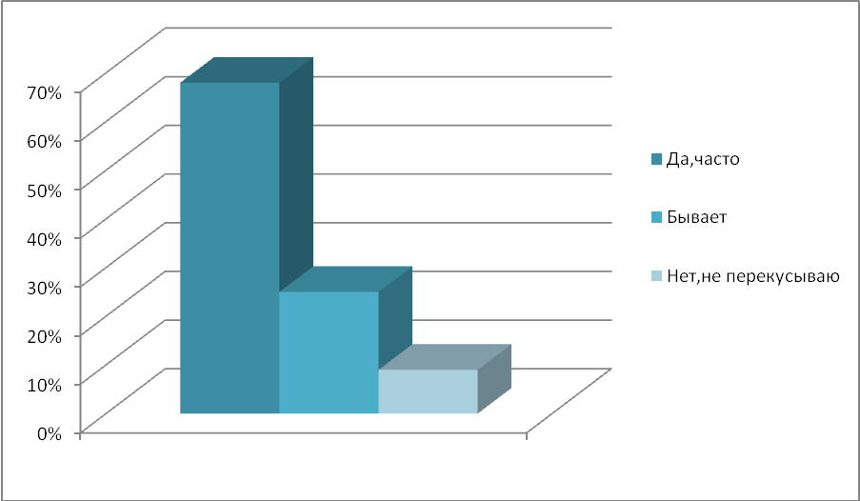
60 % учеников не придерживаются определённого режима дня, питаются нерегулярно и в разное время.
Есть ли у Вас определённый режим дня?
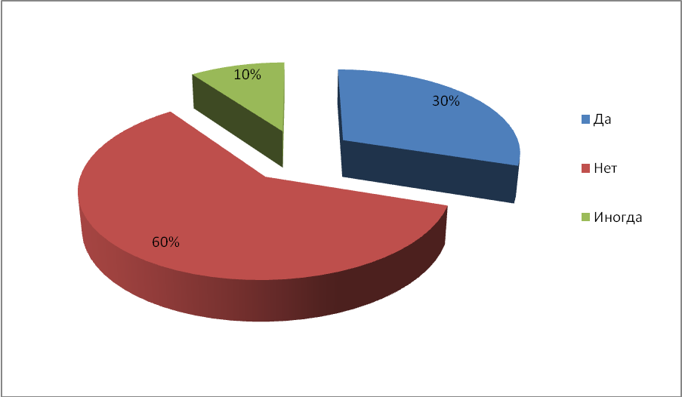

У различных людей влияние каждого' из факторов неодинаково. Накопление жира означает, что организм человека получает с пищей намного больше энергии, чем затрачивает в процессе своей деятельности. Это не значит, что причиной полноты всегда становится переедание. Просто некоторые люди недостаточно двигаются для того, чтобы вся получаемая энергия сжигалась, или организм затрачивает на внутренние процессы мало энергии.
Генетические факторы проявляются в том, что у полных родителей дети более склонны набирать лишний вес, чем у худощавых. Однако трудно сказать, является ли это следствием унаследованной предрасположенности к накоплению жира или перенятой от родителей привычки неправильно питаться.
Роль генетических факторов очень тесно связана с воздействием окружающей среды. Ухудшение экологии сказывается на генетике человека, производя негативные изменения. Множество химических соединений, поступающих в организм отовсюду: из воздуха, с продуктами питания, напитками, косметикой, - вызывает внутренние изменения, которые затем могут предаваться по наследству, приводя к врожденным порокам и предрасположенности к тем или иным заболеваниям.
На развитие ожирения у человека огромное влияние оказывает и уровень физической активности.
Наши исследования показали, что с возрастом ученики больше времени проводят за компьютером: 50% учеников 10 класса - 3-4 часа в день, столько же времени проводят за компьютером 40% учеников 8 класса.

Такая же ситуация с просмотром ТВ.

Ситуацию скрашивает информация о занятиях физкультурой. 3-х часовые уроки физкультуры, широкая сеть спортивных кружков, действующих в нашей школе позволяют 60% старшеклассников и 70% ученикам начальной школы регулярно заниматься физкультурой.
Занимаетесь ли Вы физической культурой?

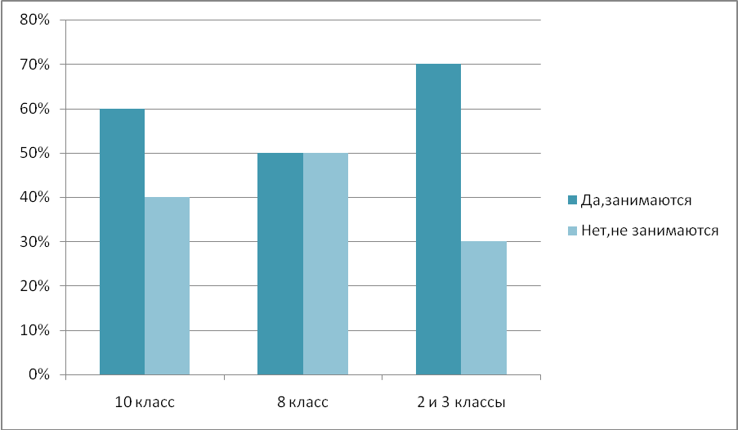

Опрос учеников начальной школы показал, что дети этого возраста много времени проводят на прогулке.

К психологическим факторам, приводящим к полноте, относятся усталость, возбуждение, плохое настроение или депрессия. В таком состоянии человек может пытаться искать утешение в еде. Особенно это свойственно женщинам. Результатом становится избыточный вес, который еще больше ухудшает психическое состояние. Еще одним фактором, приводящим к полноте, является возраст.
Небольшая полнота почти не скажется на здоровье. Однако человек может испытывать дискомфорт и неудобство от того, что привычная одежда стала тесной. Когда вес превышает 10% от нормы, возникает риск развития не только сердечнососудистых заболеваний, но и диабета, гипертонии, болей в спине, дыхательных инфекций, а также повышается вероятность несчастных случаев. В результате среди полных людей уровень смертности значительно выше, чем среди людей с нормальным весом.
2.3.2. Почему вес возвращается
Большинство людей, успешно похудев с помощью какой-нибудь диеты, затем постепенно начинает набирать прежний вес, сводя на нет эффективность диеты. Почему так происходит?
Наш организм накапливает жир при избытке пищи и расходует жировые клетки при ее недостатке. При этом организм запрограммирован на случай затяжного недостатка питательных веществ, чтобы сохранить жизнеспособность как можно дольше. Так, у мужчин скорость расходования жировых запасов рассчитана так, чтобы их хватило не менее чем на 2 месяца, а у женщин - не менее, чем на 9 месяцев (на случай беременности). Таким образом, у женщин жировые запасы сжигаются значительно медленнее, чем у мужчин. Им, соответственно, намного труднее похудеть, да и полные среди женщин встречаются чаще, чем среди мужчин.
Таким образом, накопление жира происходит значительно легче, чем его сжигание. Любая диета является для организма испытанием, после ее прекращения организм еще более активно накапливает жир для возможных будущих голодных дней.
В итоге человек не только набирает прежний вес, но часто
становится еще полнее. Во время диеты в организме происходят
следующие биохимические изменения: значительно увеличивается количество жирообразующих ферментов. Женский организм содержит больше этих ферментов, чем мужской, а диета приводит к увеличению их количества еще в 2 раза. В результате даже при употреблении низкокалорийных продуктов после диеты организм будет откладывать их про запас.
После отказа от диеты жировые клетки становятся крупнее, активнее и жизнеспособнее. Эти качества усиливаются с каждой новой диетой. Но даже во время диеты организм старается накопить, а не отдать жир. Таким образом, диета побуждает организм более усердно запасать жировые клетки и менее охотно их сжигать. С каждой новой диетой этот эффект усиливается.

2.4. Вред от диет
Смысл любой диеты заключается в ограничение употребления тех или иных продуктов с целью снижения веса или достижения лечебного эффекта.
Диеты, используемые одновременно с лечением какого-либо заболевания, например астмы или аллергии, облегчает состояние больного и способствует проведению терапии. Иногда диетой лечат. Ограничение употребления жирной пищи также является полезным. Но все-таки большинство диет, применяемых в наше время для похудения, является вредным, для здоровья. Особенно вредны односторонние, длительные и жесткие диеты. Диеты приводят не только к физическим, но и психическим расстройствам, которые могут развиться в тяжелые заболевания.
Рассмотрим с точки зрения пользы и вреда три вида диет.

Наименование диеты | Положительные стороны | Отрицательные стороны
Краткосрочные диеты | могут приводить к сжиганию жиров | - по окончании диеты жир накапливается очень быстро и легко набирается еще больший вес, чем был до диеты;  - мозг не получает необходимой для его нормального функционирования глюкозы. В результате нарушается мыслительный процесс.
Низкокалорийная диета | Является наиболее результативной.  Можно использовать уже существующие меню, в которых подобраны продукты с нужным содержанием калорий. | Основным неудобством низкокалорийной диеты является то, что необходимо постоянно взвешивать продукты и вести подсчет калорий. Кроме того, очень легко ошибиться при подсчете, что приводит к неэффективности диеты.  Негативный фактор - часто не учитывается питательность продуктов. Люди начинают употреблять не только низкокалорийные, но и малопитательные продукты с низким содержанием витаминов, минералов и других полезных углеводов чем приносят вред своему здоровью.
Диета с низким содержанием углеводов | Позволяет есть без ограничения такие продукты, как мясо, рыба, колбасные изделия, копчености, сыр и соусы, овощи, содержащие небольшое количество углеводов. | - Она не содержит в своем меню ничего из списка продуктов, входящих в обычный рацион семьи. Это станет поистине тяжелым испытанием, особенно для женщин;  - Диета не обеспечивает организм всеми необходимыми питательными веществами в достаточном количестве. Это может привести к внутренним нарушениям в организме;  - Высокая стоимость диеты. Это, несомненно, очень скоро нарушит бюджет семьи.
Японская диета | Имеет четкие временные рамки – 13 дней направлена на изменение обмена веществ, и все компоненты в ней тщательно подобраны. | начав, нельзя отступать от нее, менять количество продуктов, сами продукты, какой бы полноценной не казалась замена.

Как видим, диеты требуют дополнительных временных и финансовых затрат. И если материально современная женщина может себя обеспечить, то времени на взвешивание продуктов и подсчет калорий часто просто не хватает. Семейная женщина столкнется с еще одним затруднением: придется готовить два варианта завтраков, обедов и ужинов, ведь не всегда наши родные готовы разделять наши пристрастия, даже если они очень полезны. Но даже если все эти отрицательные стороны диет вас не пугают, нет гарантии, что после возвращения к обычному питанию вы не наберете еще большего веса. Кроме того, практика исключения из рациона каких-либо продуктов без согласования с врачом является опасной для здоровья.

Основные заблуждения
В современном обществе пропагандируется, что лишний вес является чем-то неприличным. Звезды кино и эстрады рекламируют собственные рецепты похудения. В журналах, на радио и телевидении много рекламы различных средств, а также рецептов для эффективного и быстрого похудения.
Ниже приведены основные заблуждения относительно диет.

- Чем суровее диета, тем она эффективнее
Это совсем не так. Практика показывает, что переход от привычного объема пищи к намного меньшему - очень тяжелый процесс. Обычно люди, придерживающиеся слишком строгой диеты, рано или поздно не удерживаются и срываются.
Резкое изменение привычек и вкусовых пристрастий очень существенно отражается на организме, вызывая в нем негативные изменения. Так, например, арбузная или грейпфрутовая диета, кажущаяся вполне безобидной и очень полезной, на самом деле уже на 3-й сутки вызывает серьезное недомогание, недостаточную концентрацию внимания. Однообразного питания организму не достаточно. Жесткость применяемых мер резко отражается не только на количестве жировых отложений, но и на многих функциях организма.

- Чтобы похудеть, надо реже есть
Специалисты советуют, наоборот, есть чаще, но меньшими порциями. Когда пища принимается редко, обычно между ее приемами возникает ощущение сильного голода. В результате человек съедает значительно больше, чем на самом деле требуется организму. Так, за 2 приема пищи в сутки он может съесть больше, чем за пять. Подобная форма диет может привести к самому настоящему обжорству. Чувство насыщения приходит только через 15-20 мин после начала еды, поэтому желательно есть медленно, тогда потребуется значительно меньшее количество пищи для того, чтобы почувствовать себя сытым.
Составляя рацион на день, лучше наиболее сытную пищу есть в первой половине дня, а наиболее питательные продукты съедать на завтрак.

- Надо совсем отказаться от жира
Это не ^{т}ак просто выполнить, поскольку жиры в том или ином виде содержатся во многих продуктах. Как бы то ни было, жиры необходимы организму, поэтому их нужно употреблять хотя бы в малых количествах. Стремиться совсем обезжирить свой рацион не стоит, так как это может нанести непоправимый вред здоровью.

- Если заменить большинство продуктов овощами, организму это пойдет только на пользу
Такая идея очень широко распространена в современном мире. Однако она правильна только отчасти. Дело в том, что фрукты и овощи имеют очень низкую калорийность. На это и делается ставка в диетах. Практически в любую, даже лечебную диету включаются овощи. Самыми низкокалорийными являются огурцы, кабачки и зеленый салат.
Однако овощи плохо переносятся при многих болезнях, которые широко распространены у людей, особенно после 40 лет. Например, при гастрите, язве желудка и панкреатите овощи очень вредны, они могут спровоцировать приступ и вместо красоты приведут к больничной койке.

- Голод - лучшая диета
Это очень жестокий способ похудения. Он действительно дает результат, и довольно быстро. Человек худеет, но при этом возникает опасность нарушения функции печени, потери белков различными органами и тканями, развития витаминной недостаточности.
Резкая потеря веса также чревата негативными для организма последствиями. Диетологи советуют постепенно снижать вес, а не стремиться к быстрым результатам. Одновременно с этим следует установить определенную физическую нагрузку, чтобы жировая ткань заменялась мышечной.

- Чем дольше придерживаться диеты., тем, лучше результат
Организм очень быстро привыкает к новому режиму питания. Это значит, что со временем вес будет уменьшаться все меньше, пока совсем не перестанет изменяться. Кроме юга, некоторые диеты рассчитаны на определенный срок. Если его продлить, эффективность будет не такой, как ожидается.

- Если диета помогла одной и моих подруг, она будет эффективна и для меня
Это не верно. Организм каждого человека имеет свои индивидуальные особенности, причем не только физиологические. Поэтому то, что помогло одной женщине, может не только не помочь другой, но даже навредить ей.

- Самыми эффективными являются те диеты, которые приводят к быстрому снижению веса
Такие диеты, наоборот, малоэффективны. Они не способствуют вырабатыванию навыков питания, поэтому человек, быстро сбросив вес, так же быстро начинает снова набирать лишние килограммы. В таких случаях он даже может набрать больший вес, чем у него был до соблюдения диеты.
Диетологи не советуют стремиться к достижению быстрых результатов, не учитывая процессов, происходящих в организме. Они рекомендуют найти такой режим и рацион питания, которые станут постоянными.

  - Как подобрать диету

Причины вреда в том, что диета неправильно подбирается. Чаще всего люди, прибегающие к диете, совсем не учитывают причины, приведшие к полноте. Посредством диеты они стремятся к достижению быстрого и эффективного похудения. Они готовы идти на большие жертвы, но не готовы изменить свой образ жизни, привычки, не прилагают усилий к тому, чтобы правильно подобрать диету, подходящую именно для их организма. Как правило, люди следуют тем диетам, которые были испытаны другими. В результате эффект значительно отличается от тех примеров, о которых они были наслышаны.
При выборе диеты не учитываются следующие факторы:
- Строгость диеты. Некоторые люди выбирают слишком строгую диету, в результате чего они настолько обессиливают, что не в состоянии заниматься даже домашним хозяйством. Вредность подобной диеты очевидна;
- Недостаточная гибкость диеты. Организация жизни современно человека редко позволяет придерживаться одного и того же меню каждый день на протяжении долгого времени. Подобная негибкость диеты создает дискомфорт и проблемы;
- Продукты, разрешенные диетой, не подходят для того или иного человека. Многие действительно превращают свою жизнь в самопожертвование, употребляя в пищу продукты, которые им никогда не нравились и раньше редко входили в меню;
- Продукты, разрешенные диетой, не рекомендованы к употреблению при тех или иных заболеваниях, которые у человека имеются, или к которым он имеет предрасположенность;
- Диета не допускает никаких поблажек. Далеко не у всех людей достаточно силы воли, чтобы полностью отказаться от привычных или любимых продуктов, например сластей или веществ. Когда организм недополучает необходимые питательные вещества, в нем происходят сбои, которые, как правило, приводят к болезням.

Чтобы этого избежать, примерно половина дневной нормы калорий должна содержаться в таких продуктах, как сыр, молоко, мясо, рыба, яйца и овощи. Это означает, что объем пищи в меню придется значительно урезать, а это не каждый человек может выдержать довольно продолжительное время.

  - Японская диета

Из всех видов изученных мною диет я предлагаю Японскую диету, которую я опробовала и могу посоветовать женщинам, желающим вернуть красоту фигуры.
Вокруг японской диеты постоянно ходят слухи: ее придумала то ли некая японская клиника похудения, то ли японские девушки в попытках стать еще стройнее и красивее. Как бы там ни было, эта диета стала популярна во всем мире, как средство быстро и сравнительно просто вернуть талию на место перед отпуском или важным событием. С помощью японской диеты можно заметно похудеть (потеря в весе до 8 кг). Сама «Японка» продолжается ровно 13 дней. Однако «входите» в диету и, соответственно, «выходите» плавно. Ни к чему хорошему не приведет хлебосольное русское застолье накануне диеты и такая же «вечеринка» в честь возвращения с диеты на общий стол.
Подготовим себя к диете
Настройтесь на то, какие вы будете красивые, стройные и легкие уже через 13 дней и накануне поужинайте легко. Например, отварите себе небольшую порцию (150 граммов) дикого или неочищенного риса и приготовьте порцию около 100-150 граммов легкого овощного салата из редиса, огурцов и пекинской капусты или же огурцов, помидоров и сладкого перца. Салат приправьте капелькой уксуса, капелькой оливкового масла и попробуйте обойтись без соли. Если без соли совсем не можете, Мир Советов рекомендует хотя бы уменьшить ее количество, в конце концов, вечер накануне диеты - еще не сама диета. Отлично действует такой прием, как китайские палочки для еды. Заранее купите китайские палочки и попробуйте есть с их помощью. Такая мелочь, как китайские палочки, уже начинает благотворно действовать на ваше сознание, и вы проникаетесь важностью предстоящей диеты. Возможно, уже взяв палочки в руку, вы почувствуете себя легкой птичкой.
Ограничения и условия японской диеты
Главное условие японской диеты: начав, не отступайте от нее, не меняйте ни количество продуктов, ни сами продукты, какой бы полноценной не казалась замена. Японская краткосрочная диета направлена на изменение обмена веществ, и все компоненты в ней тщательно подобраны. В течение почти двух недель мы не употребляем:
- Соль. Она задерживает лишнюю жидкость.
- Сахар. Чаще всего именно он является причиной складочек и излишней округлости бочков.
- Хлеб. В первую очередь из белой муки высшего сорта, и вообще все мучное, кроме указанных продуктов.
- Алкоголь. Даже 100 граммов вина сводят на нет все ваши усилия: алкоголь изменяет обмен веществ в худшую сторону, препятствует выведению токсинов.
Чтобы организм не изнемогал от жажды и не обезвоживался во время японской и любой другой диеты - пейте воду. Минеральную (обязательно столовую, а не лечебную), кипяченую или отфильтрованную фильтром кувшинного типа. Не иссушайте себя, полтора литра жидкости в день-это не подвиг, а необходимая вашему телу доза. Зная, что многие будущие и кормящие мамочки озабочены собственным лишним весом, хочу предупредить: не торопитесь! Ваше тело проделывает сейчас большую работу, поэтому отложите диету до того момента, когда перестанете кормить младенца грудью. Всем остальным советую принимать поливитамины, в первую очередь, направленные на улучшение состояния кожи, волос и ногтей.
Предлагаю меню на все дни японской диеты
День 1
Завтрак: чашка черного кофе.
Обед: 2 яйца вкрутую, большая порция салата, стакан томатного сока.
Главный салат японской диеты:
Нарежьте красивыми длинными полосками сырую или слегка отваренную белокочанную или пекинскую капусту, добавьте в салатницу немного оливкового или кунжутного масла, перемешайте.
Ужин: жареная на оливковом масле или вареная рыба, 200-250 граммов
Совет дня: готовьте диетическую пищу с радостью, ешьте не спеша.
День 2
Завтрак: черный кофе, один сухарик из ржаного хлеба или хлеба с
отрубями.
Обед: рыба жареная или вареная, салат из свежих овощей (огурцы, редис, редька дайкон, зелень, помидоры - по желанию), капусты с растительным маслом.
Ужин: 100 граммов вареной говядины, стакан кефира.
Совет: не забывайте, диета - это не самоистязание, а в каком-то смысле самосозерцательный процесс. Вы наблюдаете за собой и становитесь лучше!
День 3
Завтрак: черный кофе, сухарик.
Обед: 1 большой кабачок, обжаренный ломтиками в растительном масле. Оливковое или кунжутное только улучшит вкус!
Ужин: 2 яйца вкрутую, 200 грамм вареной говядины, салат из свежей капусты с оливковым маслом.
Совет: если в вашем распоряжении оказалось не только подсолнечное, но и оливковое, кукурузное и кунжутное масло, не отказывайте себе в разнообразии вкусов.
День 4
Завтрак: черный кофе.
Обед: 1 сырое яйцо, 3 больших вареных моркови с растительным маслом, 15 грамм твердого сыра. Вы можете съесть две морковки просто так, а одну порезать тонкими полосками, смешать вместе с тертым сыром и полить оливковым маслом.
Ужин: практически любые фрукты, кроме банана и винограда (они слишком сладкие).
Совет: какими бы ни были фрукты, необязательно в один присест съедать сразу полкилограмма - не растягивайте желудок. Лучше разделите фрукты на два приема пищи.
День 5
Завтрак: сырая морковь с соком лимона. Вы можете натереть ее, нарезать или же половину моркови съесть просто так!
Обед: рыба жареная или вареная, стакан томатного сока.
Ужин: фрукты, кроме банана и винограда
День 6
Завтрак: черный кофе.
Обед: половина небольшой вареной курицы без кожицы и жира, салат из свежей капусты или моркови.
Ужин: 2 яйца вкрутую, около 200 граммов сырой моркови, смешанной с растительным маслом.

День 7
Завтрак: зеленый или травяной чай без сахара.
Обед: 200 граммов отварной говядины, немного фруктов.
Ужин: Любой из вариантов ужина за прошедшую неделю японской диеты, исключая вариант предлагаемый на ужин третьего дня.
День 8
Завтрак: черный кофе.
Обед: половина небольшой вареной курицы без кожицы и жира, салат из свежей капусты или моркови.
Ужин: 2 яйца вкрутую, около 200 граммов сырой моркови, смешанной с растительным маслом.

Мы прошли середину японской диеты, и теперь меню будет повторяться.

День 9
Завтрак: сырая морковь с соком лимона.
Обед: кусок крупной рыбы (около 250-300 граммов), жареной или вареной, стакан томатного сока.
Ужин: фрукты.
День 10
Завтрак: черный кофе.
Обед: 1 сырое яйцо, 3 больших вареных моркови с оливковым маслом, 15 граммов твердого сыра.
Ужин: фрукты, кроме банана и винограда

День 11
Завтрак: черный кофе, сухарик.
Обед: 1 большой кабачок, обжаренный ломтиками в растительном масле.
Ужин: 2 яйца вкрутую, 200 граммов вареной говядины, салат из свежей капусты с оливковым маслом.
День 12
Завтрак: черный кофе, сухарик
Обед: рыба жареная или вареная, салат из овощей, капуста с оливковым маслом.
Ужин: 100 граммов вареной говядины, стакан кефира.
День 13
Завтрак: черный кофе -
Обед: 2 яйца вкрутую, салат из немного отваренной капусты с оливковым маслом, стакан томатного сока -
Ужин: порция (250-300 граммов) вареной или жареной рыбы - .

  - Болезни, которые приносят диеты

К сожалению, борясь с лишним весом с помощью диет, человек, сам того не подозревая, может приобрести целый букет болезней. Вот только некоторые.

- Анорексия
Эта болезнь возникает на фоне нервного или психического расстройства. Проявляется анорексия в отсутствии аппетита или добровольного отказа от еды на протяжении долгого времени. Результатом становится огромная потеря веса, а также тяжелые побочные эффекты. Чаще всего ей подвержены девочки-подростки и молодые женщины. Огромная потеря веса может привести к значительному снижению иммунитета и сопротивляемости организма инфекциям, в результате чего даже легкие заболевания могут привести к трагическим последствиям со смертельным исходом.
- Булимия
Эта болезнь характеризуется патологически повышенным чувством голода, которое вынуждает человека к /потреблению чрезмерно большого количества пищи.
К булимии могут привести нарушения обмена веществ, в результате чего организм недополучает необходимых питательных веществ. Например, такое возможно при сахарном диабете, гиперинсулизме эндогенного и экзогенного происхождения, тиреотоксикозе. В данном случае булимия отражает степень тяжести одного из перечисленных заболеваний.
Булимия может возникать иногда в результате естественного повышения потребности организма в питательных веществах. Такое случается во время восстановления сил организма после перенесения тяжелых инфекционных заболеваний или алиментарной дистрофии. В данном случае булимия является хорошим признаком выздоровления.

3. Заключение

В ходе работы над проектом мы изучили основные вещества, которые содержатся в продуктах питания и влияние пищи на состояние организма.
Провели анкетирования с целью выявления числа учеников и учителей школы-лицея, испробовавших хотя бы один раз какой-либо вид диет, их отношение к диетам и тем самым выяснить, актуальна ли тема проекта для нашей школы.
Также мы проанализировали проблемы избыточного веса, изучили различные виды диет, выяснили их положительные и отрицательные стороны.
Более подробно мы остановились на японской диете. Предложили меню на все 13 дней, которые диета продолжается, рассчитали калории.
Наша работа раскрыла суть самых популярных диет и тот вред, который они могут причинить здоровью человека. Пришли к выводу - эффективна будет та диета, которой человек сможет придерживаться всю жизнь.

4. Список литературы

- Валентинов Б.Г. Еда,дающая здоровье.
- Жалпанова Л.Ж.. Диеты
- Матюхина З.П.. Основы физиологии питания.
- Монтеньяк Мишель. Секреты питания Монтеньяка.
- Смирнова Л. Японские блюда.
- Смирнова Л. Раздельное питание.
- Привес М.Г., Лысенков Н.К., Бушкович В.И.. Анатомия человека.
- Уайт Е. Основы здорового питания.
- Шелтон Г. Правильное сочетание пищевых продуктов,
- Шелтон Г. Ортография. Основы правильного питания.
- Щадилов Е . Идеальное питание.

ПРИЛОЖЕНИЕ

Таблица 1
Количество энергии, затрачиваемое на некоторые виды деятельности

Занятия | Расход энергии, ккал/мин
Сон | 0,9
Сидение | 1,1
Стояние | 1,2
Глажение | 1,5-1,9
Полировка мебели | 2-2,9
Уборка с помощью пылесоса | 3-3,9
Ходьба | 3-4

Таблица 2
Содержание белков в продуктах питания
Продукты питания | Количество белков, г/100г продукта
Сыр твердый | 20
Арахис | 24,3
Мясо курицы | 20,5
Мясо постное | 20,3
Печенье | 20,1
Треска | 17,4
Яйца | 12,3
Хлеб | 7,8
Горох | 5,8
Простокваша | 5
Молоко | 3,3

Таблица 3
Содержание сахара в продуктах питания
Продукты питания | Количество белков, г/100г продукта
Цукаты и леденцы | 86,9
Мед | 75,4
Варенье | 69
Изюм | 64,4
Шоколад молочный | 56,5
Кекс фруктовый | 43,1
Пикули сладкие | 32,6
Пирожное бисквитное | 30,9
Мюсли с орехами и сухофруктами | 26,2
Печенье сладкое сухое | 24,1
Персики консервированные | 22,9
Мороженое | 19,7
Кефир фруктовый | 17,9
Кока-кола | 10,5
Фасоль запеченная | 5,2
Вино белое полусухое | 3,4
Суп томатный | 2,6

Таблица 4
Содержание жиров в продуктах питания
Продукты питания | Количество белков, г/100г продукта
Масло растительное | 99,9
Жир свиной | 99
Масло | 82
Маргарин | 81
Майонез | 78,9
Арахис | 49
Сыр твердый | 33,5
Кондитерские изделия | 27,8
Сардины | 13,6
Кекс фруктовый | 11
Мороженое | 8,2
Ветчина | 5,1
Мясо постное | 4,6
Молоко | 3,8
Хлеб | 1,7
Треска | 0,7

Таблица 5
Продукты, обеспечивающие организм 200 мг кальция
Продукты питания | Количество в г.
Капуста вареная | 450
Арахис | 340
Хлеб белый | 230
Молоко | 170
Кефир нежирный | 120
Сардины | 60
Сыр твердый | 30

Таблица 6
Продукты, обеспечивающие организм 6 мг железа
Продукты питания | Количество в г.
Горох вареный | 450
Хлеб из муки грубого помола | 340
Яйца | 230
Абрикосы | 170
Говядина | 120
Печень | 60

Таблица 7
Продукты, обеспечивающие организм 250-300 мкг витамина А
Продукты питания | Количество
Молоко | 415 мл
Сыр | 75 г
Яйца | 1 шт.
Маргарин | 35 г.
Морковь вареная | 30 г
Масло | 15 г
Печень | 7 г

Таблица 8
Основные пищевые источники витаминов группы В, обеспечивающие 1/3 дневной нормы
Продукты питания | В₁(0,6 мг) | В₂(0,8 мг) | РР(6 мг)
Орехи | 30 г | - | 20 г
Ветчина постная | 50 г | - | -
Печень | 120 г | 20 г | 60 г
Хлеб белый | 170 г | - | 140 г
Сыр | - | 100 г | -
Яйца | - | 2 шт. | -
Молоко | - | 380 мл | -
Мясо | - | - | 140 г

Таблица 9
Продукты, обеспечивающие организм 25 мг витамина С
Продукты питания | Количество в г.
Смородина черная | 15
Капуста брюссельская | 25
Горчица и кресс-салат | 30
Капуста | 40
Апельсины | 50
Сок грейпфрута | 60
Дыня | 80
Репа приготовленная | 100
Горох | 105
Салат-латук | 180
Картофель приготовленный | 225
Бананы | 250

Таблица 11
Нормы веса для женщин в зависимости от роста
Рост (без обуви), см | Вес (без одежды), кг
147 | 42-51
150 | 43-53
152 | 44-54
155 | 45-55
157 | 47-57
160 | 48-59
162 | 50-62
165 | 51-63
167 | 53-65
170 | 56-67
172 | 57-69
175 | 58-71
177 | 60-73
180 | 62-74
182 | 63-75

Таблица 12
Содержание углеводов и килокалорий в продуктах питания
Группы продуктов | Продукты | Ккал/100 г | У.е./100 г
Крупы и изделия из дробленного зерна | Рис  Хлопья кукурузные  Мука простая  Мука грубого помола (100%)  Зерно дробленое  Мюсли (сырой овес, орехи и сухофрукты)  Хлеб белый  Хлеб из муки грубого помола  Рис вареный  Отруби пшеничные  Макароны вареные  Спагетти вареные | 372  368  350  318  324  386  233  216  123  206  117  117 | 17,5  17  16  13,5  13,5  13  10  8,5  6  5,5  5  5
Молоко и молочные продукты | Кефир фруктовый  Молоко цельное сухое без сахара  Молоко коровье цельное  Молоко коровье снятое  Молоко козье  Кефир  Сыр типа чеддер  Сыр плавленый  Сметана жирная  Сметана нежирная | 52  158  65  33  71  52  406  96  439  447  212 | 3,5  2,5  1  1  1  1  0  0  0  0  0
Яйца | Вареные  Жареные  Сырые | 147  232  147 | 0  0  0
Жир и масло | Масло соленое  Масло обезжиренное  Масло растительное  Масло оливковое  Жир кулинарный  Маргарин | 740  366  899  930  894  730 | 0  0  0  0  0  0
Мясо и мясные продукты | Колбаса говяжья жареная  Колбаса свиная жареная  Колбаса ливерная  Грудинка копченая  Солонина консервированная  Мясо рубленое тушеное  Мясо жареного цыпленка  Бекон постный, жаренный на гриле  Ветчина копченая  Почки бараньи жареные  Отбивные бараньи постные, жаренные на гриле  Нога баранья постная жареная  Печень баранья жареная  Отбивные свиные, жаренные на гриле  Нога свиная постная жареная  Филе постное жареное  Говядина тушеная  Язык копченый  Мясо жареной индейки  Телятина жареная | 265  318  310  405  217  229  148  172  120  155  191  290  232  226  185  192  223  213  140  230 | 3  2,5  1  0  0  0  0  0  0  0  0  0  0  0  0  0  0  0  0  0
Рыба и морепродукты | Креветки жареные  Треска, жаренная в масле  Камбала, жаренная в сухарях  Окунь полосатый, жаренный в духовке  Моллюски сырые  Треска запеченная  Треска горячего копчения  Сельдь жареная  Лосось жареный или запеченный в духовке  Камбала паровая  Омар вареный  Креветки вареные  Устрицы сырые  Семга консервированная  Семга копченая  Семга паровая  Сардины, консервированные в томатном соусе  Меч-рыба консервированная  Тунец, консервированный в масле | 316  199  228  196  81  96  101  199  205  91  119  107  51  155  142  197  177  102  289 | 6  1,5  1,5  1  0  0  0  0  0  0  0  0  0  0  0  0  0  0  0
Овощи | Картофель хрустящий  Картофель, жаренный на растительном масле  Картофель, жаренный на сливочном масле  Перец зеленый сырой  Картофель вареный  Зерна сладкой кукурузы  Свекла вареная  Фасоль вареная  Морковь вареная  Горох мороженный вареный  Фасоль полосатая вареная  Капуста брюссельская вареная  Капуста вареная  Капуста цветная вареная  Сельдерей  Огурец  Салат-латук  Грибы  Лук вареный  Шпинат вареный  Помидоры | 533  253  157  15  80  76  44  48  19  41  19  18  15  9  8  10  12  13  13  30  14 | 10  7,5  5,5  4  3,5  3  2  1,5  1  1  0  0  0  0  0  0  0  0  0  0  0
Фрукты | Кишмиш сушеный  Изюм сушеный  Смородина сушеная  Финики сушеные  Чернослив  Салат фруктовый консервированный  Бананы свежие  Ананасы консервированные  Виноград черный и белый  Мандарины консервированные  Вишня свежая  Яблоки свежие  Персики свежие  Инжир зеленый свежий  Груши столовые  Абрикосы свежие  Апельсины свежие  Мандарины свежие  Компот из черной смородины без сахара  Грейпфрут свежий  Дыни медовые  Малина свежая  Земляника свежая  Авокадо  Сок лимонный свежий  Оливки в рассоле  Компот из ревеня без сахара | 250  246  243  248  161  95  79  77  61  56  47  37  37  41  41  28  35  34  24  22  21  25  26  223  7  103  6 | 13  13  12,5  12,5  8  5  4  4  3  3  2,5  2  2  2  2  1,5  1,5  1,5  1  1  1  1  1  0  0  0  0
Орехи | Каштаны  Масло ореховое мягкое  Орехи лесные  Кокос сушеный  Арахис соленый жареный  Миндаль  Орехи грецкие  Орехи бразильские | 170  623  380  604  570  565  525  619 | 7,5  2,5  1,5  1,5  1,5  1  1  1
Сахар и варенье | Сахар белый  Сироп золотистый  Мед  Джем  Мармелад  Патока черная  Меласса  Желе густое с водой | 394  298  288  261  261  257  232  59
Конфеты | Леденцы мятные  Леденцы  Ирис  Шоколад молочный | 392  327  430  529
Безалкогольные напитки | Шоколад жидкий  Напиток апельсиновый  Какао-порошок  Сок ананасовый консервированный  Кока-кола  Сок грейпфрута, консервированный без сахара  Сок апельсиновый, консервированный без сахара  Лимонад  Сок томатный консервированный  Кофе молотый  Чай без молока | 366  107  312  53  39  31  33  21  16  1  1 | 15,5  5,5  2,5  2,5  2  1,5  1,5  1  1  0  0
Соусы и маринады | Маринад сладкий  Кетчуп томатный  Майонез | 134  98  311 | 7  5  3
Супы | Суп овощной консервированный  Суп куриный с лапшой  Суп из бычьих хвостов консервированный  Суп томатный протертый консервированный  Похлебка из моллюсков консервированная | 37  20  44  55  30 | 1,5  1  1  1  1
Алкогольные напитки | Спирт 70%  Вермут крепленый  Херес крепленый  Вермут сухой  Вино белое крепленое  Херес сухой  Вино красное  Вино сухое белое  Пиво  Сидр сухой  Пиво легкое бутылочное | 222  151  136  118  94  116  68  66  33  36  29 | 7  6  5  5  5  4,5  4  4  2  2  1,5

Приложение 13
Анкета учащихся «Двигательная активность школьников»
- Сколько времени ты проводишь за компьютером?
- Сколько времени смотришь телевизор?
- Занимаешься ли ты регулярно физкультурой и спортом?
- Как часто и сколько ты гуляешь?

Приложение 14
Анкета «Мое отношение к диетам»
- Мой вес
А) меня устраивает;
Б) меня не устраивает.
2. К диетам отношусь
А) положительно;
Б) отрицательно;
В) безразлично.
3. Применяла диеты:
А) неоднократно;
Б) 1 раз;
В) никогда.
4. Мне кажется, что диеты
А) способствуют снижению веса;
Б) способствуют общему оздоровлению организма;
В) вредят здоровью;
Г) никакого толку не приносят.

